1、



2、





3、



Same padding

4、



5、



6、



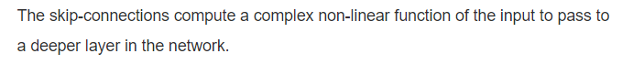

7、



8、

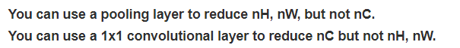

9、





10、



